* **Có 4 loại**
  + Table Per Hierarchy (Single Table) (default)
  + Table Per Concrete class
  + Table Per Subclass
  + @MappedSuperclass
* **Polymorphic Queries**

Default khi query parent class thì hibernate cũng sẽ tự động query hết các sub-class

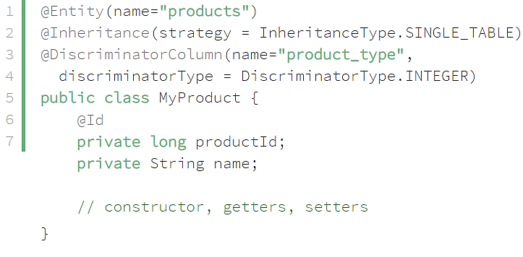

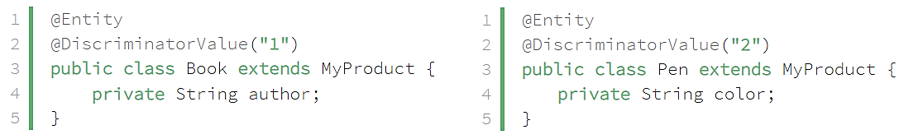

*Table Per Hierarchy (Single Table)*

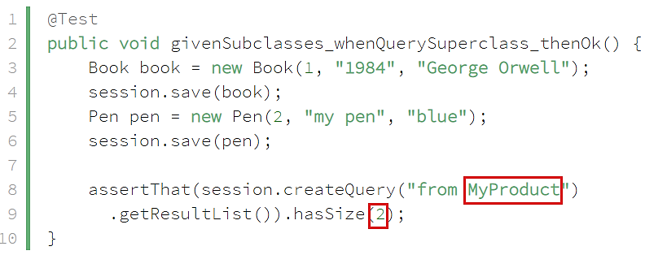

Nếu không muốn Hibernate tự động query các sub-class thì config @Polymorphism(type = PolymorphismType.EXPLICIT)

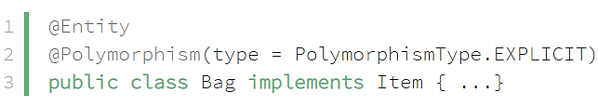

*Khi query item thì hibernate sẽ không tự động query cả Bag*

* **Reference**

<https://www.baeldung.com/hibernate-inheritance>

<https://www.javatpoint.com/hibernate-inheritance-mapping-tutorial>

<https://www.devglan.com/hibernate/hibernate-inheritance-example?fbclid=IwAR1TF-gsf5jlaKPSYdo0H3hHAsxbgo3z3bwGMLGrScpaD0KQ1l60kyhhdoc>